淡江時報 第 1200 期
台灣棒球維基館點閱破9億 林信成為棒球文化注入新活力
學習新視界
【記者曾晨維淡水校園報導】由資訊與圖書館學系教授林信成創立的「台灣棒球維基館」，近期因台灣棒球奪得世界12強棒球賽冠軍，引起各界關注，每天約有百萬流量，如今迎來了重要里程碑，網站總點閱數正式突破9億大關。值得驕傲的是，在搜尋引擎中查詢「12強」時，「淡江大學台灣棒球維基館」超越維基百科，成為網頁第一個最熱門搜尋項目。

林信成說明，台灣棒球維基館是他在2005年，取得國科會經費創建至今，網站頁面數及圖片數均超35,000項，成為台灣棒球史上，最關鍵的典藏管道。他開心地說，在搜尋引擎中輸入棒球相關關鍵詞時，棒球維基館的排名一定位居前列，甚至超越維基百科。因該網站設置於本校的伺服器中，展現出驚人的影響力，隨著近期「世界12強棒球賽」的熱潮，網站流量屢創新高，進一步為淡江大學增添榮耀。

成立台灣棒球維基館，林信成表示，一直以來致力於記錄台灣棒球史中重要人物、事件、地點及文物，每一場棒球賽事、相關新聞資料，皆被詳細地記錄在內。該網站已成為棒球領域相關查詢的關鍵入口之一，與其他網站相比，最大的特色在於數位典藏。「很多新聞網站資料會隨時間過期而消失，但棒球維基館的資料不僅保存完整，還成為一個開放且共享的棒球歷史教育平台。」

他希望透過這個網站，使更多人瞭解棒球時事、推廣棒球教育、歷史文化及相關知識，讓台灣的棒球文化得以傳承。未來棒球維基館的發展，林信成期盼，網站能夠永續經營，符合聯合國永續發展目標（SDGs）第9項「產業、創新和基礎建設」。他表示，數位博物館不僅節省實體建設與維護成本，還能避免文物損壞的風險，提供靈活更新和擴展內容的優勢，讓網站與時俱進。

然而，該網站由林信成維護，缺乏資金維護硬體，受限於現有的設備，棒球維基館的多媒體功能尚有提升空間，例如高速串流和直播等功能，目前無法實現。他正積極地尋求資源，期待向政府機構、公民團體或企業尋求支持，讓棒球維基館的運作更加完善；同時幽默地表示：「明年網站成立20週年，應該來辦個慶典，想邀請全國棒球迷來現場互動，為棒球文化注入更多活力與熱情。」
2024/12/08

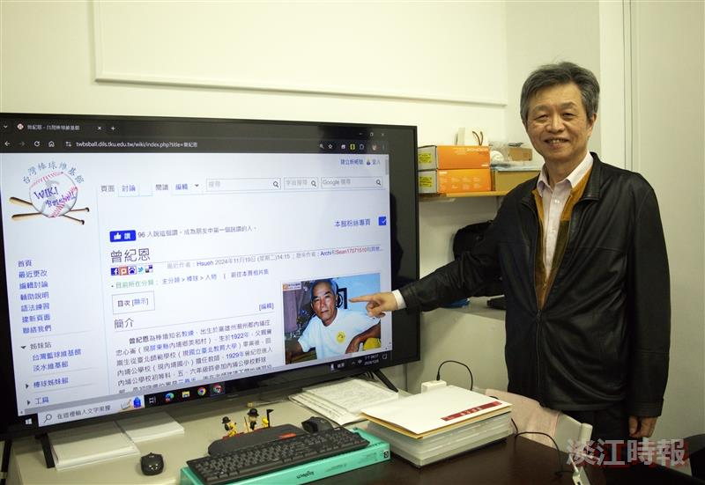
資圖系教授林信成創立「台灣棒球維基館」，因台灣棒球隊奪得世界12強冠軍，引起各界關注，每天約有百萬流量，網站總點閱數突破9億大關。（圖／舒宜萍）

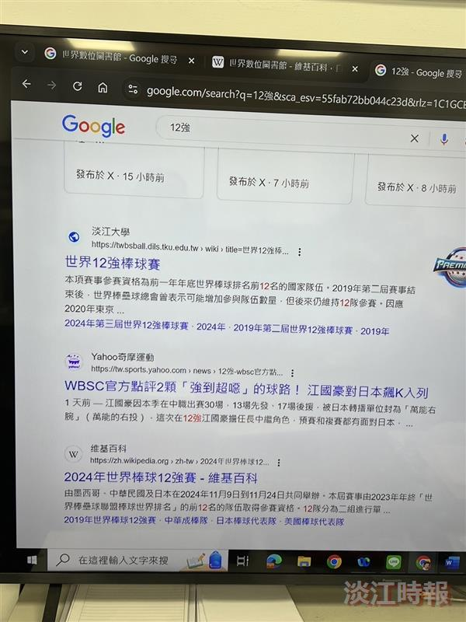
查詢「12強」時，「淡江大學台灣棒球維基館」超越維基百科，成為網頁第一個最熱門搜尋。（圖／林信成提供）

